Тема 6 Сверление

Вопросы к теме:
- Характеристика процесса сверления.
- Элементы и углы спирального сверла.
- Режимы резания при сверлении.
- Силы резания.
- Основные типы сверла.

- Характеристика процесса сверления.
Сверление – один из методов получения отверстий. Инструменту – относительно заготовки сообщается вращательное движение относительно его оси с одновременной осевой подачей. В результате сочетания этих двух движений образуется цилиндрическое отверстие. Отверстие может быть получено как в цельном куске металла, так и в предварительно полученном меньшего диаметра. В промышленности применяют сверла: спиральные, перовые, одностороннего резания, эжекторные, кольцевого сверления, а также специальные комбинированные.
Сверла изготавливают из сталей 9ХС, Р6М5 и других, и оснащают твердым сплавом ВК6, ВК6-М, ВК8, ВК10-М и др. В целях экономии инструментального материала сверла необходимо изготавливать сварными. Рабочая часть из инструментального материала соединяется с хвостовой частью из конструкционной стали, например, из стали 45, сваркой встык.
Наибольшее распространение получили спиральные сверла.
При работе сверлу сообщается 2 движения – вращательное (главное) и поступательное вдоль оси (движение подачи).

Особенности процесса резания при сверлении:
1) процесс стружкообразования протекает в сложных условиях (тяжелые условия выхода стружки и охлаждения зоны обработки);
2) скорость резания непостоянна (максимальна у периферии), углы резания - также непостоянны;
3) усадка стружки изменяется от максимального значения у перемычки до минимального - у вершин зубьев (из-за изменения скорости резания и передних углов).
Ленточка выполняет функции:
- уменьшает трение спинки зуба о поверхность резания;
- калибрует, т.е. защищает поверхность резания.

- Элементы и углы спирального сверла.
Элементы спирального сверла
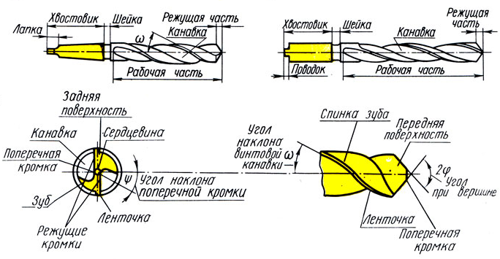
К режущей части относятся:
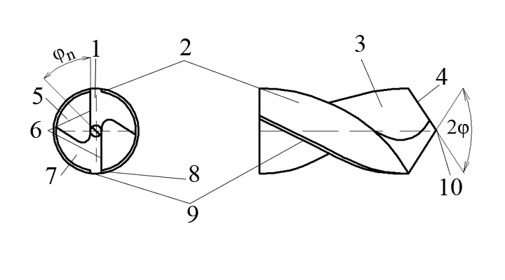
- задняя поверхность;
- спинка зуба;
- передняя поверхность;
- режущая кромка;
- канавка;
- режущие кромки;
- зуб;
- кромка ленточки;
- ленточка;
10. поперечная кромка.

Углы спирального сверла

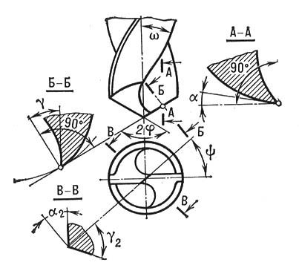
Угол наклона винтовой канавки ω — угол между осью сверла и касательной к винтовой линии по наружному диаметру сверла, ω = 20—30°.
Угол наклона поперечной режущей кромки (перемычки)ψ— острый угол между проекциями поперечной и главной режущих кромок на плоскость, перпендикулярную оси сверла, ψ = 50—55°.
Угол режущей части (угол при вершине) 2 φ — угол между главными режущим кромками при вершине сверла.
Передний угол γ — угол между касательной к передней поверхности в рассматриваемой точке режущей кромки и нормалью в той же точке к поверхности вращения режущей кромки вокруг оси сверла. По длине режущей кромки передний угол γ является величиной переменной.
Задний угол α — угол между касательной к задней поверхности в рассматриваемой точке режущей кромки и касательной в той же точке окружности ее вращения вокруг оси сверла.
Задний угол сверла — величина переменная: α = 8—14° на периферии сверла и α = 20—26° — ближе к центру.

3. Режимы резания при сверлении.
К элементам режима резания при сверлении относят:
1) глубину резания t = (D - d) / 2 или t = D / 2;
2) подачу S_{o} [мм/об];S_{z} = S_{o} / 2 [мм/зуб];
3) cкорость резания - линейная скорость по вершинам зубьев сверла:
V = (π ∙ D ∙ n) / 1000 [м/мин];
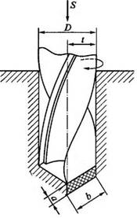
Рис. Элементы резания при сверлении:
S – подача;D – диаметр отверстия;t – глубина резания;
b – ширина среза; а – толщина среза.

4) площадь сечения среза:f_{z}= a* b; a = S_{z}∙ sinφ(толщина среза);
b = t / sinφ = D / 2sinφ(ширинасреза);
f_{z} = a ∙ b = (D ∙ S_{z}) / 2 = (D ∙ S_{o}) / 4; f = 2 ∙f_{z} = (D ∙ So) / 2.
При рассверливании f = (D - d) ∙S_{o} / 2.
5) Машинное время Тм = (L ∙i) / (n ∙ S_{о});
y = t ∙ctgφ – величина врезания.

4. Силы резания, действующие на сверло.
На сверло в процессе резания действуют осевая сила Р_{ос} и крутящий момент М_{k}, являющиеся результирующими факторами действия сил резания на каждое главное и вспомогательное режущее лезвие, а также перемычку:
Р_{oc} = 2 ∙ Р_{x} + Р_{п} ;М_{к} = 2 ∙ Р_{z} ∙ l.

Факторы, влияющие на Р_{ос} и М_{k}:
1) Геометрия сверла ↑ω → ↑γ → ↓M_{k}, ↓P_{o}.
↑φ → ↓M_{k}→ ↑P_{o}.
Следует из формулы tgγ = (Rx ∙ tgω) / (R ∙ sinφ).
Длина перемычки l_{п}↑ → ↑P_{о}.
2) Технологические параметры
t (или D)↑ , S↑, HB↑ → ↑P_{o}, ↑M_{k}.
Установлены эмпирические зависимости влияния различных факторов на осевую силу и крутящий момент:
P_{oc} =C_{p} ∙D^{Xp} ∙S^{Yp} ∙K_{p};
M_{k} = C_{м} ∙D^{Хм} ∙S^{Yм} ∙K_{м}.

5. Основные типы сверла.

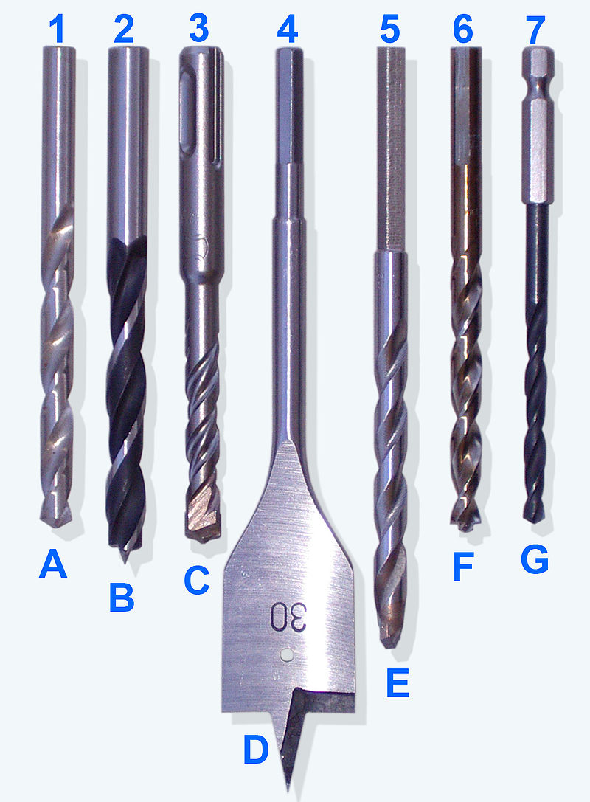

Рис. Некоторые виды свёрл:
A — по металлу; B — по дереву; C — по бетону; D — перовое сверло по дереву; E — универсальное сверло по металлу или бетону; F — по листовому металлу; G — универсальное сверло по металлу, дереву или пластику.
Хвостовики: 1, 2 — цилиндрический; 3 — SDS-plus; 4 — шестигранник; 5 — четырёхгранник; 6 — трёхгранник; 7 — для шуруповёртов.

По конструкции рабочей части бывают:
Спиральные (винтовые) — это самые распространённые свёрла, с диаметром сверла от 0,1 до 80 мм и длиной рабочей части до 275 мм широко применяются для сверления различных материалов.
Центровочные — применяют для сверления центровых отверстий в деталях.
Плоские (перовые) — используются при сверлении отверстий больших диаметров и глубин. Режущая часть имеет вид пластины (лопатки), которая крепится в державке или борштанге или выполняется заодно с хвостовиком.
Пушечные — представляют собой стержень, у которого передний конец срезан наполовину и образует канал для отвода стружки. Для направления сверла предварительно должно быть просверлено отверстие на глубину 0,5…0,8D.
Ружейные — применяются для сверления отверстий большой глубины. Изготовляются из трубки, обжимая которую, получают прямую канавку для отвода стружки с углом 110…120° и полость для подвода охлаждающей жидкости.
Пустотелые (также кольцевые, корончатые) — свёрла, превращающие в стружку только узкую кольцевую часть материала.
Ступенчатые — для сверления одним сверлом отверстий разного диаметра в листовых материалах.

По конструкции хвостовой части бывают:
- с цилиндрическим хвостовиком (ГОСТ 10902-77, DIN 338)
- с коническим хвостовиком (ГОСТ 10903-77, DIN 345)
- с трёх-, четырёх- и шестигранным хвостовиком
- SDS, SDS+ и др.

По способу изготовления бывают:
Цельные — спиральные свёрла из быстрорежущей стали марок Р9, Р18, Р9К15, Р6М5, Р6М5К5, либо из твёрдого сплава.
Сварные — спиральные свёрла диаметром более 20 мм часто изготовляют сварными (хвостовую часть из углеродистой, а рабочую часть из быстрорежущей стали).
Оснащённые твердосплавными пластинами — бывают с прямыми, косыми и винтовыми канавками (в том числе с ω=60° для глубокого сверления).
Со сменными твердосплавными пластинами — также называются корпусными (оправку, к которой крепятся пластины, называют корпусом). В основном используются для сверления отверстий от 12 мм и более.
Со сменными твердосплавными головками — альтернатива корпусным сверлам.

По форме обрабатываемых отверстий бывают:
- цилиндрические
- конические.

